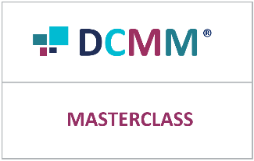
Registrační formulář na kurz

Název kurzu | DCMM Masterclass  Digitální transformace řízení IT  DCMM: Digital Capabilities Management Model - přehled
Požadavky | Žádné
Datum a místo  Nebo online | …….
Doplňující informace | Kurz je zakončen testem.  Účastníci kurzu získají certifikát DCMM Masterclass
Cena za osobu | 12 860,- Kč včetně certifikačního testu (bez DPH)  10.280 Kč při kurzu online (bez DPH)
Cena s knihou | + 2 280 Kč bez DPH
Jméno účastníka | Jméno1, email, telefon (nepovinný)  Jméno2, email, telefon (nepovinný)
Fakturační údaje
Kontaktní osoba pokud je jiná než účastník | Jméno, email, telefon
Číslo objednávky

Další informace ke kurzu
- Školící podklady jsou v angličtině z důvodu zachování konzistence terminologie s jinými metodami.
- V ceně kurzu je občerstvení, studené a teplé nápoje, teplý oběd – naplatí pro online
- Kurz je zakončen testem.
- Při úspěšném složení závěrečného testu obdrží účastníci certifikát DCMM Masterclass.
- Organizátor kurzu může v závažných případech přeložit konání kurzu na jiný termín.
- Po zaslání přihlášky je vystavena faktura se splatností 30 dnů. Při neúčasti na kurzu se poplatek nevrací, pokud je odhlášení z kurzu provedeno později než 14 dní před termínem kurzu.
- Zašlete prosím registrační formulář zde - mailto:info@q4it.eu

Zasláním přihlášky udělujete souhlas, aby, ve smyslu nařízení č. 679/2016 o ochraně osobních údajů fyzických osob (dále jen „GDPR“), byly zpracovány
osobní údaje uvedené na přihlášce. Tyto osobní údaje je nutné zpracovat pro účel organizace konference a pro zpětnou komunikaci s přihlášenými účastníky. Údaje budou správcem zpracovány do odvolání souhlasu. Souhlas je možno odvolat zasláním e-mailu na info@q4it.eu.

